**Guía Formativa N° 1 Historia y C. Sociales 2º Año Básico Unidad I**

|  |
| --- |
| **\*Esta guía tiene un 60% de exigencia”**  **L : 60 a 100% de logro**  **NL: menos del 60% de logro** |

|  |  |  |
| --- | --- | --- |
| **Puntaje Obtenido** | **L** | **NL** |
|  |  |  |

**Nombre: _________________ Fecha:**  de del 2020

**Objetivo de Aprendizaje: Identificar planos y para qué sirven.** <https://www.youtube.com/watch?v=lO1zvYqdTLY> este es un enlace que explica lo que es un plano.

|  |
| --- |
| **Instrucciones para los/las estudiantes:**   * Lee atentamente cada pregunta y responde en el espacio dado/ o selecciona respuesta según corresponda. * Si tienes alguna ,consulta en el Texto de la asignatura (o digital en [www.curriculum](http://www.curriculum) línea.cl. * Continúa revisando la página del Colegio para que continúes desarrollando nuevas actividades y revises tus avances.   **Imprima la guía y pégala en el cuaderno de sociales (Amarillo), envía foto de todo lo realizado, para monitorear y evaluar. Al siguiente correo:** [**utp.icalderon2019@gmail.com**](mailto:utp.icalderon2019@gmail.com) **Las actividades que se envían con fotos o vía online, deben ir con nombre completo del alumno, curso y fecha.** |

**Planos**

**1.- Marca con una X la imagen que corresponde a un plano:** Habilidad: Identificar. 1 punto

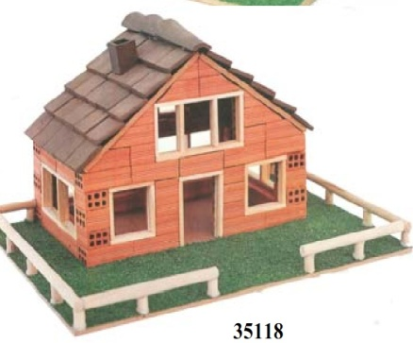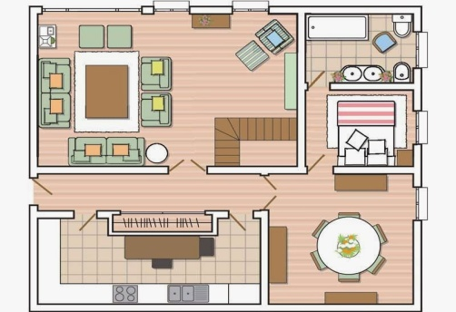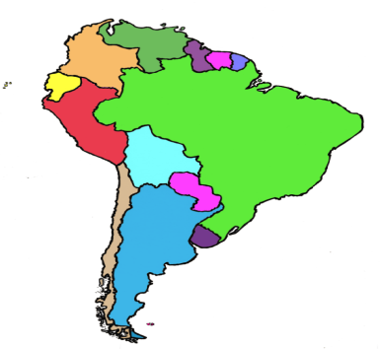

**2.- ¿Qué es un plano?** Habilidad: Identificar. 1 punto

Los planos son una representación de países o ciudades.

Los planos son una representación de un lugar vista desde arriba.

**3.- ¿A qué lugar corresponde este plano?** Habilidad: Localizar. 2 puntos.



A una sala de clases

A una plaza

A una casa

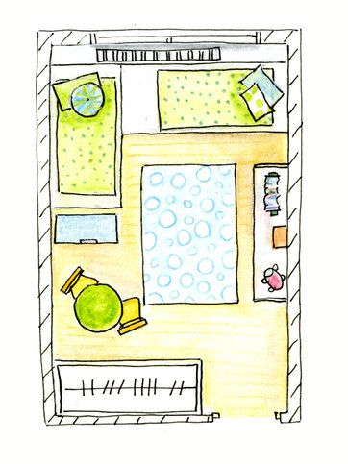**4.- ¿A qué lugar corresponde este plano?** Habilidad: Localizar. 2 puntos.

A una biblioteca

A un dormitorio

A una cancha

**5.- Observa el siguiente plano y encierra en un el comedor:** Habilidad: Localizar. 2 puntos.



**6.- Observa el siguiente plano y marca con una X el lugar que está encerrado en el**

Habilidad: Localizar. 2 puntos.

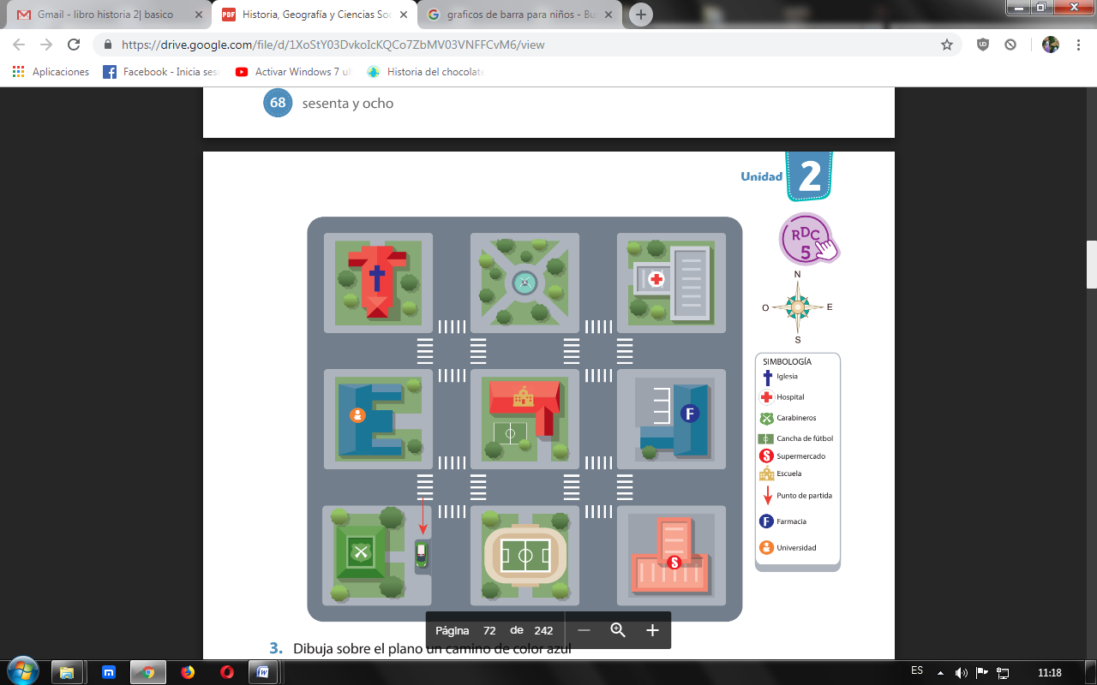

El hospital.

La comisaría.

Una cancha.

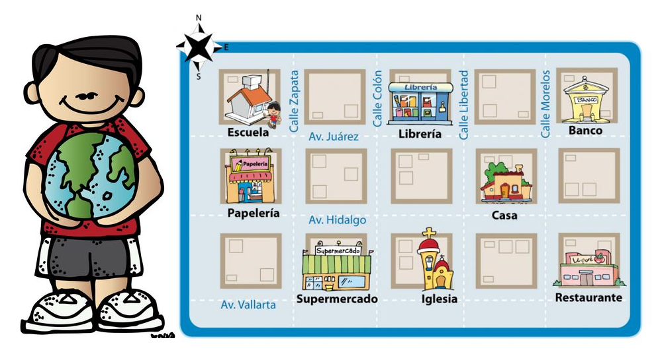**7.- Margarita necesita ir a la iglesia y al banco. Encierra con un círculo rojo donde está la IGLESIA y con un círculo verde el BANCO:** Habilidad: Localizar. 2 puntos.